湖南师大附中2018届高三月考试卷(三)
历 史
命题人：袁建光 审题人：高三历史备课组
(命题范围：必修一、必修二与必修三部分)
本试题卷分选择题和非选择题两部分，共8页。时量90分钟，满分100分。
第Ⅰ卷 选择题(共50分)

一、单项选择题(本大题共25小题，每小题2分，共50分。)
1．吕思勉指出古代中国封建有四次反动：第一次是项羽复辟六国贵族的封建制度；第二次是刘邦的封建；第三次是西晋封建司马氏宗室为诸侯王；第四次是朱元璋封建他二十几个儿子为藩王。这种现象说明(B)
A．专制主义中央集权不断强化 B．血缘政治的深远影响
C．利用宗室是强化皇权的手段 D．分封制日益发展完善
【解析】材料体现专制主义中央集权制度在强化过程中也曾出现过地方权力膨胀的现象，故A项错误；材料体现按照血缘分配权力的现象在封建王朝一再出现，故B项正确；封建社会分封一定程度上弱化皇权，故C项错误；分封制在春秋战国时期瓦解，故D项错误。故选B。
2．平王东迁后，在各封国之间逐渐形成了一种险恶的国际关系。他们都了解国王的权力和荣光已经一去不复返，唯有凭借自身力量才能生存。下列孟子的哪一言论与该背景相近(A)
A．“地方百里而可以王” B．“民为贵，社稷次之，君为轻”
C．“舍生而取义者矣” D．“教亦多术矣”
【解析】根据题干信息可知平王东迁后，周王室的势力衰微，诸侯的力量增强，故A项正确；“民为贵，社稷次之，君为轻”说的是以民为本，不合题意，故B项错误；“舍生而取义者矣”说的是人的人格，不合题意，故C项错误；“教亦多术矣”说的是教育方法，不合题意，故D项错误。故选A。
3．秦朝时制定的法律细密严苛，实行“轻罪重罚”，古罗马《民法大全》规定：“……不得基于怀疑而惩罚任何人。……与其判处无罪之人，不如容许罪犯逃脱惩罚。”二者的最大差别是(D)
A．对犯罪的惩处力度 B．惩处犯罪的效果性
C．对犯罪证据的采信 D．制定法律的出发点
【解析】罗马法规定“不得基于怀疑而惩罚任何人”，目的是避免出现冤案、错案，保护公民的基本权利。它体现罗马法的“法律面前人人平等”的法理精神。中国秦朝的法律没有这种法理精神，秦朝的法律立足点是维护君权、强化专制。故两者最大差别在于立法的出发点、立足点不同。正确答案为D。A、B、C三项其实根据材料内容并不能进行比较，中国古代的法律倾向于刑法，而罗马法则是以民法为主。故选D。
4．《历代经济变革得失》中说道：“中国的经济形态，由先秦到汉初是贵族经济，演进到东汉到魏晋南北朝，成为世族经济，隋唐之后，日渐呈现出‘士商合流’的趋势，到宋代，定型为士绅经济，历一千年左右的演进，其后再无进步。这三种经济形态从本质上来说，都是官商经济。”作者意在强调(D)
A．宋代以后的经济发展趋于停滞 B．区分清楚三个时期的经济形态
C．古代经济形态演变的基本态势 D．古代经济形态受政治强势干预
【解析】经济发展不等于“中国的经济形态”，故A项错误；既有区分，更有共同的本质，B项与材料中“这三种经济形态从本质上来说，都是官商经济”不符，故B项错误；演变的基本态势只是现象，与材料中“从本质上来说”不符，故C项错误；经济形态受政治强势干预，与材料中“从本质上来说，都是官商经济”相符。故选D。
5．在中国古代，官方以法令来保护手工业技术的世代传习。有时，为了技术的世代传习，官府还要干涉某些手工业者家属的婚姻，使民间技术的传习成为顽固的传统。唐代元稹《织女词》：“东家头白双女儿，为解挑纹嫁不得。”直到今天，各地还有所谓“祖传秘方”的存在。这种传习(A)
A．是手工业者为了防止技术竞争采取的自卫措施
B．由于我国古代手工业没有市场导致的特殊现象
C．保护了手工业工艺水平及社会生产力的大发展
D．使官营手工业因此聚集众多高水平手工业工匠
【解析】根据材料“官方以法令来保护手工业技术的世代传习”“东家头白双女儿，为解挑纹嫁不得”“祖传秘方”得出是手工业者为了防止技术竞争采取自卫措施，故A项正确；“我国古代手工业没有市场导致的特殊现象”不符合史实，与材料内容相反，故B项错误；根据所学知识可知这种传习不利于手工业工艺的传承，也不利于社会生产力的发展，故C项错误；官营手工业虽然聚集了高水平手工业工匠，但技术传承范围有限，人数不会众多，故D项错误。故选A。
6．唐代实行宰相集体议政制度，三省宰相不仅都要参与诏令的决策和审议，还要在对所议诏令内容达成一致意见后才能形成正式决策。这种“宰相一致原则”(D)
A．提高了行政决策效率 B．削弱了宰相的决策权
C．旨在制约皇权的滥用 D．体现了权力的制衡性
【解析】A项与材料“达成一致意见后才能形成正式决策”不符，故A项错误；“宰相一致原则”体现了相权相互制约与平衡，而不是削弱，故B项错误；C项与“宰相一致原则”不符，且唐代实行群相制，是为了限制相权加强皇权，故C项错误；“宰相一致原则”体现了权力的制衡性。故选D。
7．据南宋《叶适集·水心别集》记载：“自汉至唐，犹有授田之制……盖至于今，授田之制亡矣。民自以私相贸易，而官反为之司契券而取其直。”据此可知(A)
A．土地所有权的流转成为合法的社会现实 B．土地国有制是汉唐时期的主要土地制度
C．宋代土地兼并现象导致社会矛盾尖锐 D．宋代政府立契券保护商品经济的发展
【解析】据“民自以私相贸易，而官反为之司契券而取其直”，可知土地所有权的流转成为合法的社会现实。故选A。
8．交子开创时的面值为一贯至十贯，1039年改作五贯和十贯两种，而十贯发行额占百分之八十。1069年又改为五百文和一贯两种，分别占百分之四十和六十。这一变化反映了(D)
A．政府滥发交子以转嫁财政危机 B．纸币为取代金属货币作准备
C．政府实现货币金融体系的转型 D．交子同市场的联系更加紧密
【解析】初期面值较大，后期面值较小，这是便于市场交易，说明交子同市场的联系更加紧密。故选D。
9．我国南方原来在农历六月过小年，东汉时政府安排在冬季，唐代才逐渐固定在腊月二十四日。材料中南方小年曾在农历六月的原因最可能是(B)
A．历代封建政府的不断强制 B．南方农作物大多是一年两熟
C．人们盼望美好生活的愿望 D．尽可能减少了对农时的影响
【解析】材料“东汉时政府安排在冬季”，与政府的强制有关，但不能解释“南方原来在农历六月过小年”，故A项错误；南方农作物大多是一年两熟，在农作物收获后的六月，人们以小年来庆祝，这是南方小年曾在农历六月的主要原因，故B项正确；C项与选择六月过小年没有必然联系，故C项错误；南方农历六月是农业收获比较繁忙的时候，故D项错误。故选B。
10．下表中所列各项史实与结论之间逻辑关系正确的是(C)
 | 史实 | 结论
A | 董仲舒“罢黜百家，独尊儒术” | 文化开始成为政治权力的附庸
B | 唐太宗说“王者视四海如一家，封域之内，皆朕赤子” | 唐朝实行开放的对外政策
C | 行省掌管辖境内的钱粮、兵甲、屯种、漕运及其他军国重事 | 元朝中央集权得以加强
D | 明太祖屡次宣布“通番禁令” | 明朝禁绝了中外通商贸易
【解析】董仲舒“罢黜百家，独尊儒术”提出后被汉武帝采纳，从此儒学成为中国的主流思想，政治和文化形成了相互促进的关系，故A项错误；唐太宗说“王者视四海如一家，封域之内，皆朕赤子”主要是指唐太宗在民族关系上的开明政策，故B项错误；行省掌管辖境内的钱粮、兵甲、屯种、漕运及其他军国重事，可见行省制度加强了对地方的有效管理，故C项正确；明太祖屡次宣布“通番禁令”，明朝多次实行海禁，但始终没有完全中断中外贸易，故D项错误。故选C。
11．明代熊人霖《南荣集》曾载闽浙一带的“寮主经济”：寮主者，汀之久居各邑山中，颇有资本者，披寮蓬以待菁民之至，给所执之种，作为锄植而征其租，菁民者，汀、上杭之贫民，每年数百为群，赤手至各邑，依寮主为活，而受其值。这反映了当时(D)
A．经济作物大量入市 B．小农经济开始解体
C．雇佣关系开始出现 D．农业生产关系调整
【解析】材料中并未体现大量经济作物的入市，与题意无关，故A项错误；结合所学知识，明代占主导地位的是小农经济，中国古代小农经济开始解体的时间是在鸦片战争后，与题目中的时间不符，故B项错误；根据题目中“颇有资本者，披寮蓬以待菁民之至，给所执之种”“贫民，每年数百为群，赤手至各邑”“依寮主为活，而受其值”得出：在明朝出现了雇佣关系，但并非开始出现，故C项错误；结合所学知识，明朝中后期资本主义萌芽出现，材料反映了对农业生产关系的调整。故选D。
12．有人考察了32个传统手工行业，鸦片战争后衰落的有7个，继续维持的有10个，发展并向机器工业过渡的有15个，另外还有新兴的手工行业1个。由此说明(A)
A．传统手工业是近代工业产生途径之一 B．列强侵略促使资本主义萌芽夭折
C．鸦片战争以后自然经济加快向前发展 D．政府扶持促使资本主义工业发展
【解析】材料中“发展并向机器工业过渡的有15个”表明比重约占一半，故A项正确；材料中“32个传统手工行业”，没有涉及是否资本主义萌芽，故B项错误；自然经济不仅是材料中的“传统手工行业”，故C项错误；政府扶持与材料中“鸦片战争后”不符，故D项错误。故选A。
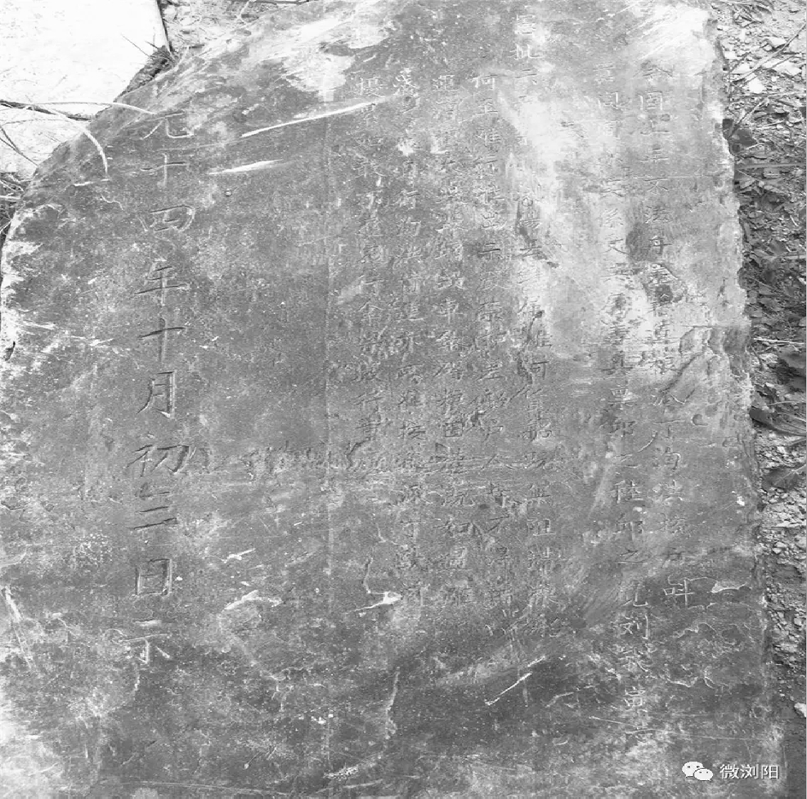
13．2017年8月，在浏阳河河底发现一块刻字石碑(如下图)，部分碑文为：“奉宪批示严禁：浏阳县虽属滩河，货船既无阻滞，粮船何至难行，准出示严禁押差船户人等，不得籍运漕粮大堤毁坝毁车，致碍粮田灌溉，如遇滩浅之处自行淘洪前进，亦不准按粮派丁，故滋扰累，如敢不遵，定行拿案，严行重处。道光十四年(1834年)十月初三日示。”对此解读正确的是(B)
A．浏阳明代实行“河长制”
B．浏阳政府重视河道管理
C．浏阳的农业在湖南领先
D．浏阳货船运输非常发达
【解析】从碑文中的“道光”可知是在清代，不是明代，故A错；从“奉宪批示严禁”，可知碑文具有政府官文性质，可见浏阳政府重视河道管理，故B对；从材料中无法得出C、D。故选B。
14．“元明以来，江南水乡双林镇，以纺织闻名，随着外来定居的商人通过家族繁衍和科举考试成为本地缙绅……他们似乎已在官府不在场的地方扮演着官府的角色……”，而几乎同一时期“威尼斯商人的活动使得地中海的商路扩大……威尼斯还成立了城市共和国……每一种公共设施都可以在威尼斯找到典范……”以上对比说明(D)
A．中西方截然不同的商品市场导向 B．资本主义萌芽时代商品经济繁荣
C．中西商品经济的发展使地缘淡化 D．中国向近代转型的社会条件不足
【解析】据材料可知江南市镇商品经济虽有发展，但不足以对中国传统自然经济造成重大冲击，商人没有转化为资产阶级，士绅化的商人成为封建王朝强化社会治理的力量，维护了封建统治，意大利商品经济的发展，促进了资本主义萌芽产生和发展，促使新兴资产阶级形成和壮大，通过比较可知中国向近代转型的社会条件不足，而意大利商品经济的发展和资本主义萌芽，推动文艺复兴的兴起和扩展，促进了欧洲向近代社会转型。故选D。
15．1906年，康有为在《法国革命史论》指出：法国“欲以美国之政，施之法国，而不审国势地形之迥异”，终致大乱。康有为在此主要强调(C)
A．美国之政有诸多弊端 B．革命必带来恐怖动荡
C．体制变革应因国而异 D．各国革命需互相学习
【解析】康有为认为法国在学习“美国之政”时，没有“审国势地形之迥异”。所以，他在此强调体制变革应因国而异。故选C。
16．八七会议通过的《最近职工运动议决案》指出：“工人阶级应该时刻准备能领导并参加武装暴动。以乡村农民之胜利为依据，推翻反革命政权，而建立革命平民的民权的城市政府。”材料表明当时中共中央(B)
A．确定了土地革命的方针 B．坚持以城市为中心的革命模式
C．摆脱了共产国际的影响 D．主张走农村包围城市的革命道路
【解析】结合所学知识，土地革命是指打土豪、分田地，题目中并未牵涉，故A项错误；根据题目中“建立革命平民的民权的城市政府”得出：此时中共还坚持以城市为中心的革命模式，故B项正确；结合所学知识，此时中共并未摆脱共产国际的影响，中共独立作出决策，摆脱共产国际的影响是在1935年遵义会议，故C项错误；主张走农村包围城市的革命道路是在秋收起义进攻长沙失败后，与题意不符，故D项错误。故选B。
17．公元前427年，希腊小邦密提林背叛了雅典，投靠斯巴达。雅典民情激愤，公民大会迅速作出决议，将密提林成年男子全部处死，妇女儿童罚作奴隶。第二天，民众情绪趋于平静，公民大会撤销了原决议。据此材料不能得出的是(A)
A．公民大会的决议具有随意性 B．公民大会基本能反映民意
C．公民决定雅典城邦重大决策 D．希腊小邦拥有政治自主权
【解析】材料中希腊小邦密提林选择投靠斯巴达，说明希腊小邦拥有政治自主权，故D项不符合题意；雅典实行直接民主制，公民大会的决策体现了大部分民众的意愿，而且材料中从作出决策到撤销决议都并没有违背民意，故B项不符合题意。材料中“公民大会迅速作出决议”“公民大会撤销了原决议”，表明雅典公民通过公民大会作出城邦重大事务的决策，故C项不符合题意；作出与撤销都是经过公民大会的决定，并不是随意性，故选A。
18．古代中国和古代罗马相距遥远，然而两者的历史发展可作一些比较。公元前2世纪—公元2世纪，这两个国家共同的显著特征是(B)
A．两者都由混乱、分裂走向统一 B．两者都进入了强盛时期
C．两者都有其他民族大规模迁入 D．两者都由统一走向分裂
【解析】公元前202年—公元184年，中国处在西汉、东汉王朝强盛时期；公元前2世纪—公元2世纪，罗马经历了共和国和帝国时期，也正是罗马的强盛时期。故选B。
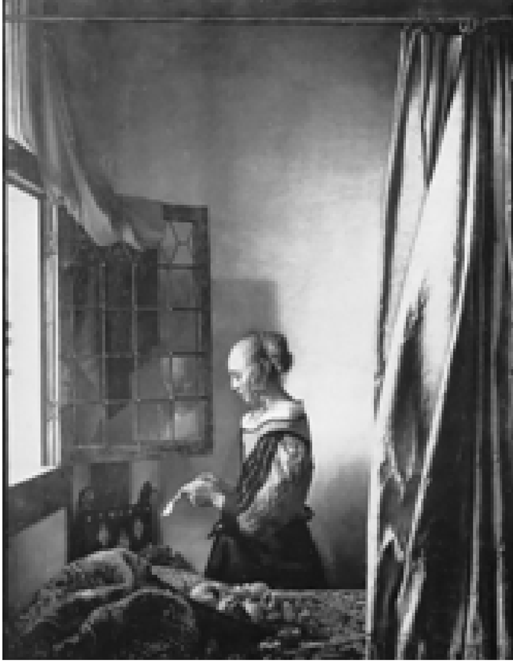
19．在荷兰画家维米尔(1632—1675)《窗前读信的少女》画作中(如右图)，前景处有一条颇具东方风情的毛毯和中国风格的瓷碗。从中透露出的正确信息是(B)
A．印象派画风已盛行
B．新航路开辟促进全球贸易发展
C．世界市场已经形成
D．中国瓷器进入西方寻常百姓家
【解析】19世纪以来的世界文学艺术印象派画风盛行于19世纪后半期至20世纪前期，这与给定的时间点明显不相符，故A项错误；根据材料，“前景处有一条颇具东方风情的毛毯和中国风格的瓷碗”并结合所学不难得知，新航路的开辟促进了亚欧间及全球贸易发展，故B项正确；新航路的开辟和欧洲早期的殖民扩张只是促使资本主义世界市场开始形成而已，其初步形成是在第一次工业革命之后的19世纪中期，故C项错误；根据所学我们不难得知，这一时期东西方之间尚没有进行大规模的海上贸易，此时中国的瓷器在西方依旧属于较为珍贵和稀少的物品，故D项错误。故选B。
20．1600年前后，徐光启、李之藻等人发明“泰西”一词来称呼欧亚大陆另一端的西欧。与此同时，英语和法语出现“远东”一词来称呼欧亚大陆另外一端的东亚。“泰西”与“远东”两个名词同时出现，表明(B)
A．海禁政策强化了国人的天朝上国观念 B．新航路开辟促进了欧亚间的相互了解
C．欧洲中心论已经产生并且影响到中国 D．早期殖民扩张结束了欧亚间彼此隔绝
【解析】“泰西”是客观描述，且有以西方为视角的“‘远东’一词”信息，无法体现国人的天朝上国观念，故A项错误；新航路开辟后，包括欧亚之间的世界各地经济文化联系日益密切，了解日益加深，“泰西”“远东”是对欧亚大陆两端地理位置的客观描述，是相互了解后的“成果”，故B项正确。如果说“远东”一词有“欧洲中心论”的意味，那么“泰西”一词则有“中国中心论”的色彩，“泰西”一词的发明从逻辑上不可能是受“远东”一词的影响，且材料也未体现，故C项错误；新航路开辟活动同时也是早期殖民扩张活动，此前欧亚之间有间接、间歇、局部的交往，甚至有直接的交往，亚洲的丝绸、香料等商品辗转运销西欧市场，因而并非早期殖民扩张才开始欧亚间联系，故D项错误。故选B。
21．英国为了打败日益发展的竞争对手荷兰，并力求保住开始建立的海上优势和争夺殖民地，曾三次挑起对荷兰的战争，并最终夺取了海上霸主地位，建立了“海权—贸易—殖民地”的帝国主义模式。这主要得益于当时英国(D)
A．优越的社会制度 B．成熟的商业贸易
C．工业革命的成果 D．传统手工业发达
【解析】三次英荷战争发生在17世纪50—70年代，排除A、C；此时英国的商业贸易并不成熟发达，但手工业发达，经济实力较强。故选D。
22．1879年，一位在西非的德国巡视员说：“我们德国从英国兄弟那里学习□□□□并与他们竞争是明智之举”“如果新的德国想长久保持它新获得的国家地位，就一定要注意它的‘文化使命’”。该巡视员话语中的□□□□可能是(C)
A．君主立宪 B．文化传统
C．殖民技巧 D．工业技术
【解析】德国君主立宪政体保留了浓厚的专制残余，与英国完全不同，与材料中“德国从英国兄弟那里学习”不符，故A项错误；德国有自己的文化传统，与材料中“德国从英国兄弟那里学习”不符，故B项错误；英国是当时的殖民霸主，与材料中“在西非的德国巡视员”“德国从英国兄弟那里学习殖民技巧并与他们竞争”相符，故C项正确；第二次工业革命中，新发明和新技术广泛应用，这方面英国不如德国，与材料中“1879年”“德国从英国兄弟那里学习”不符，故D项错误。故选C。
23．2012年俄罗斯舆论研究中心进行了一次有关十月革命的民意调查，受访者包括俄46个地区138个居民区的1600名民众。结果显示：有人认为它有力地推动了国家发展(27%)，有人认为它开创了俄历史新时代(21%)，也有人将这次革命视为灾难(18%)，甚至认为它是社会经济发展的阻碍因素(17%)。对于是否支持现在爆发革命的问题，78%的人给出了坚决反对的答案。可见21世纪初俄罗斯人认为(B)
A．十月革命开创了人类历史的新纪元 B．十月革命推动了俄罗斯民族的发展
C．俄罗斯当下的困境多源于十月革命 D．当今的俄罗斯需要一场准十月革命
【解析】十月革命确实开创了人类历史的新纪元，但材料中未提及，故不选A；从材料可知48%的人认为十月革命推动了俄罗斯民族的发展，故B对；有18%的人将这次革命视为灾难，但并不能得出俄罗斯当下的困境多源于十月革命，故C错；78%的人坚决反对现在爆发革命，故D错。正确答案为B。
24．2017年8月5日，两名中国游客在位于柏林的德国议会大厦前用智能手机互相拍照，并在拍照时摆出了纳粹举手礼。巡逻的保安发现他们的举动后，随即通知警方。巡警随即根据德国刑法典中的“使用违宪组织标志罪”，逮捕了这两名中国游客。两名中国游客被捕的根本原因是(D)
A．中国与德国的关系日趋紧张 B．中国是反法西斯同盟的国家
C．行纳粹举手礼违背德国宪法 D．纳粹标志代表蔑视人权与压迫
【解析】二战后德国在尽力去“纳粹化”，行纳粹举手礼确实违背德国宪法，但这只是被捕的法律依据，根本原因是纳粹标志代表蔑视人权与压迫，所以才会被法律所禁止。故选D。
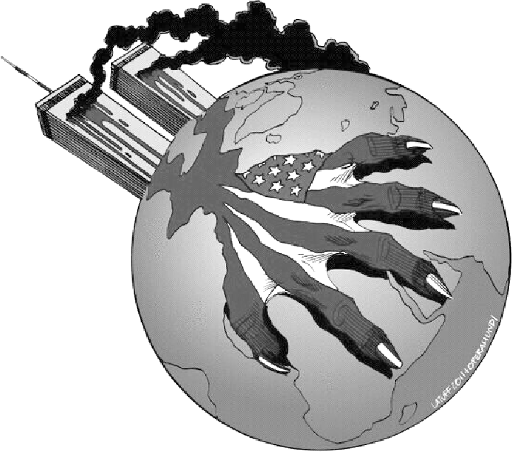
25．对右图最准确的解读是(C)
A．世界局势动荡不安
B．工业带来严重污染
C．美国借反恐欲称霸
D．美国经济滑坡严重
【解析】图中那两栋楼就是9·11事件中被袭击的双子楼。美国在9·11事件之后，借反恐之名，将魔爪伸向全球。故选C。
第Ⅰ卷答题卡

题号 | 1 | 2 | 3 | 4 | 5 | 6 | 7 | 8 | 9 | 10 | 11 | 12 | 13
答案 | B | A | D | D | A | D | A | D | B | C | D | A | B
题号 | 14 | 15 | 16 | 17 | 18 | 19 | 20 | 21 | 22 | 23 | 24 | 25
答案 | D | C | B | A | B | B | B | D | C | B | D | C
第Ⅱ卷 非选择题(共50分)
二、非选择题(本大题共3小题，共50分。)
26．(20分)阅读下列材料，回答问题。
材料一 美国最早的移民来自英国。这种强烈反对宗教迫害，反对封建专制统治的激情随着英国的移民带到了北美大陆。这里的居民对于任何形式的专制和集权都不能容忍。正如E.E.爱德华滋所说：“所有积极主动移居美洲的人都是不愿意服从其他人支配的那一类人。”对于民主制度的形成和发展来说，北美的客观环境也是得天独厚的。其中最重要的条件就是不存在封建社会和封建势力的阻挠。恩格斯说过：“美国从一诞生起就是现代的，资产阶级的；美国是由那些为了建立纯粹的资产阶级社会而从欧洲的封建制度下逃出来的小资产者和农民建立起来的。”
但是，北美殖民地也存在着不利于民主制度发展的因素。因为在此时，南部殖民地的种植园中已经逐步使用奴隶劳动，黑人奴隶逐步丧失了人身自由。1661年，弗吉尼亚立法机构制定法律，宣布黑人为奴隶，完全剥夺了他们的人身自由。与此同时，北美殖民地是在驱赶和屠杀印第安人的背景下建立和发展起来的。最初的移民只是在尚未站稳脚跟，需要印第安人帮助的时候才同他们和平相处的。一旦情况好转，便转而对印第安人烧杀劫掠，无所不用其极，挑起了一次又一次的战争。除此以外，从欧洲社会带来的传统的轻视妇女的思想也使北美殖民地的妇女处于不平等的地位。
——摘编自张友伦《美国民主制度的形成、发展和问题》
材料二 1803年，最高法院对“马伯里诉麦迪逊案”作出判决：法院不能行使宪法没有授予的权力，国会通过的立法如果违背宪法则无效。该判例确立了最高法院有权审查国会立法或总统行政命令是否违宪的司法审查制度，从而使最高法院足以与国会或总统相制衡。
——摘编自[美]伯纳德·施瓦茨《美国法律史》
(1)根据材料一，指出美国民主制度形成的有利条件和不利因素。(10分)
有利条件：反对宗教迫害、反对封建专制统治的观念成为北美人民的传统；北美不存在封建社会和封建势力的阻挠。(每点2分，共4分)
不利因素：南部殖民地的种植园中使用奴隶劳动，黑人奴隶逐步丧失了人身自由；北美殖民地是在驱赶和屠杀印第安人的背景下建立和发展起来的；从欧洲社会带来的传统的轻视妇女的思想也使北美殖民地的妇女处于不平等的地位。(每点2分，共6分)
(2)根据材料二并结合所学知识，说明“马伯里诉麦迪逊案”对于美国民主制度的影响。(8分)
__最高法院获得了宪法终极解释权；确立了司法审查制度；宪法的至上权威效力获得切实保障；完善了三权分立与制衡制度。(每点2分，共8分)__
(3)综合材料一、二，并根据所学知识，谈谈你对民主制度的形成与发展的认识。(2分)
__民主制度的形成都有其特殊的国情；民主制度不可能一蹴而就，都有一个较长的发展过程。(2分)__
27．(12分)阅读下列材料，回答问题。
材料 关于人类的现状，作者的第一句话就是：“工业文明带给人类的是极大的灾难。”接着，他认为：“工业化时代的人类，如果不是直接被高智能化的机器控制，就是被机器背后的少数精英所控制。如果是前者，那么就是人类亲手制造出自己的克星；如果是后者，那就意味着工业化社会的机器终端，只掌握在少数精英的手中。……新技术的最大问题，就是剥夺人类的自由。自由与技术进步不相容，技术越进步，自由越后退。”
——摘编自卡辛斯基《论工业社会及其到来》
运用相关知识，对上述观点进行探讨。(说明：可以就材料观点进行论证；也可以提出新观点加以论证。要求观点明确、史论结合。)
观点A：工业文明带给人类的是灾难。(2分)
工业文明的出现，可能会在诸多方面给人类带来灾难：首先，新技术的最大问题，就是剥夺人类的自由。随着新技术的不断开发和广泛使用，技术越进步，人类自由越后退。其次，人类可能会轻易地让自己沦落到一个完全依赖机器的位置，沦落到不能作出任何实际选择，只能接受机器的所有决策的地步，以至于人类已无能力明智地进行决策。此外，工业文明还带来了很多深刻的问题：破坏了社会的稳定性，令生活空虚无谓，剥夺了人类的尊严，导致了心理疾病的扩散，还严重地破坏了自然界。(8分)
综上所述，工业文明给人类带来了诸多问题，甚至是灾难，需要引起人类足够的思考重视，并采取对策。(2分)
观点B：工业文明带给人类的是福音。(2分)
工业文明的出现，已在诸多方面给人类带来了福音：首先，生产力飞速发展，物质十分丰富，经济水平大大提高。其次，工业文明为政治文明提供了坚实的物质基础，促进了人类民主化的进程。再次，新技术的使用，给人类生活和工作带来了极大便利。如飞机、高铁的发达，让交通变得十分便利；互联网的使用，让生活变得十分方便，让工作效率大大提高。此外，工业文明也使人类的思想文化发生了深刻变化，甚至使人类思考问题的方式和角度都发生了重大变化。(8分)
综上所述，工业文明已在诸多方面给人类带来了福音，正积极改变着这个世界，积极改变着我们的生活和工作。(2分)
28．(18分)阅读下列材料，回答问题。
材料一 到1450年的时候，人文主义思想在意大利已经成为知识分子界占统治地位的思想形式。不仅如此，人文主义的影响范围也开始传播至欧洲的其他城市。几个原因导致了人文主义思想在1400年后的广泛传播。人文主义者的研究成果还为统治阶级完善统治艺术提供了很大帮助。例如，对文字修辞和演讲技能的研究可以极大提高说理劝诫的效果。事实上，很多人文主义作家也都是讲道理的高手，统治阶级很快就认识到应该大力扶持这样的政治宣传能手，因为统治阶级可以从中获益。……虽然人文主义者大体都认为要想进行严肃的学术研究，使用的语言只能是古典时期的拉丁文，但许多聪明的“流行”作家能够把他们的文学天赋融入人文主义思想感情之中，并用当地人特有的语言写出优秀的作品。这些作品往往能拥有更多的读者。例如，彼特拉克用意大利语创造了众多美妙的诗歌。……市民积极参加社会活动和关起门来搞创造都成了社会美德，人文主义成为判断这些社会活动表现的艺术和价值是否具有社会教育意义的重要标志，一个事物是否具有人文性成为分辨这个事物好坏的标准。
——摘编自萨克雷、芬德林《世界大历史》
材料二 文艺复兴时期的人文主义作为对其所向往的人性的追求，摒弃了宗教教条，将价值取向由“神”转向“人”，但它缺乏“科学”的基础，仍然无法摆脱“神”的羁绊。18世纪的启蒙运动，以对科学知识的张扬，对思想自由和个性解放的鼓吹，在日后转化为一场旨在充分肯定人的根本价值、强调人的尊严的思想运动。
——摘编自萨克雷、芬德林《世界大历史》
(1)结合所学知识，简要解读材料一中的“人文主义”。(2分)
__人文主义，是文艺复兴的核心，主张以人为中心而不是以神为中心，认为人是现实生活的创造者和主人，要求肯定人的价值和尊严。(2分)__
(2)材料一中指出“几个原因导致了人文主义思想在1400年后的广泛传播”，请根据材料并结合所学，概括有哪几个原因。(8分)
__人文主义得到权贵阶层的极大支持；人文主义作家用多种语言写出优秀作品，便于阅读传播；人文主义观念尤其受市民群体的欢迎；印刷术的出现并在欧洲快速推广。(8分)__
(3)据材料二，指出文艺复兴和启蒙运动时期人文主义的差异。结合所学知识，分析产生差异的原因。(8分)
__差异：文艺复兴：强调人性；未摆脱神学观。启蒙运动：强调理性；强调科学。(每点2分，每一时期答对一点即可，共4分)原因：资本主义的发展；资产阶级力量的壮大；自然科学的发展。(每点2分，答对两点即可，共4分)__

欢迎访问“高中试卷网”——http://sj.fjjy.org

